КГУ « Большенарымский сельский лицей»
Мастерская педагогических идей

Мастер класс по теме « Уравнения высших степеней. Методы их решения»

Подготовила и провела : Нечаева Н.С.

21 декабря 2018 года

Мастеркласс: « Уравнений высших степеней. Методы решения»

Цели:
- сформировать представление о методах и способах решения нестандартных задач и алгебраических уравнений на уровне, превышающем уровень государственных образовательных стандартов;
2.Развивать коммуникативные : умение работать в группах
Лев Николаевич Толстой сказал :
«Большинство жизненных задач решаются как алгебраические уравнения: приведением их к самому простому виду»
Тема : Методы решения уравнений высших степеней;
Цель : вывести основные методы решения уравнений высших степеней;
Обучающие задачи:
формировать умение применять метод разложения на множители, метод введения новой переменной к решению уравнений высших степеней;

х⁴ -5х³ +6х² -5х +1 =0

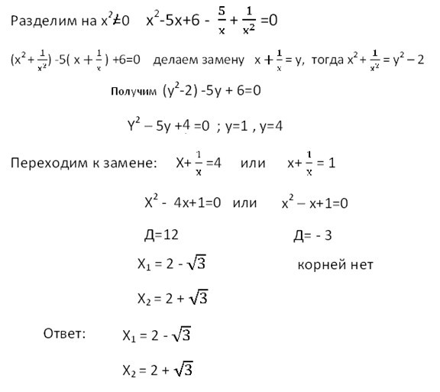
2) «Решение уравнений высших степеней с помощью теоремы Безу»
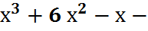6 =0
Найдем делители свободного члена (-6): 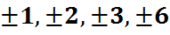
По теореме Безу Р(1)= 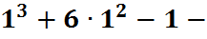6 =0  разделим многочлен
6 на х-1 уголком
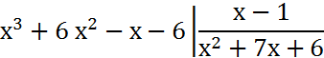
-( 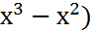
__________
7х² –х
- ( 7х² –7х)
------------
6х-6
-(6х-6)
----------
0

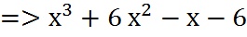= ( х-1) (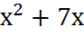 6)=0
х-1=0 или 6=0
х₁=1 1-7+6=0 х₂=-1, х₃ = -6
Ответ: -6,-1,1

Это уравнение можно решить несколькими способами, если кто-то не знает теорему Безу, то можно решить его разложением на множители:

3) решение уравнения методом разложения на множители
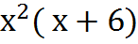 -1( х+6) =0
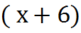 (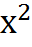 -1) =0
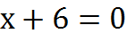 -1 =0
х₁=-6, =1 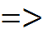 х=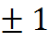
Ответ: -6,-1,1
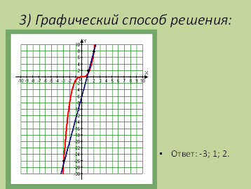

4) 16х(х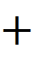1) (х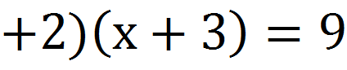
Перемножим, сгруппировав по два множителя:
16х (х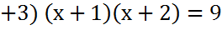
16(х² 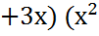 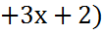=9
Заменим х² 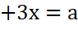, получим уравнение : 16а(а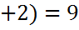
Раскроим скобки и решим квадратное уравнение : 16а² 32а9=0
Д= к² –ас=16²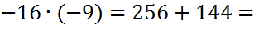400, 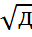=20
а₁=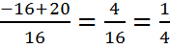; а₂ = 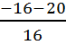 = 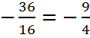.
Вернемся к замене :
х² 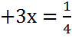 и х² 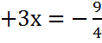.
х² 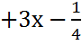 =0 и х² 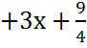 =0

Д=9-4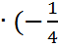)=9+1=10; 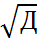=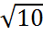 Д=9-4 =9-9=0;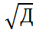 =0
х_{1,2}=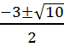 х₃ = 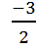=-1,5
Ответ: ; -1,5

Алгоритмы решения различных уравнений:
Алгоритм решения симметрических ( возвратных уравнений)
четвертой степени с одной переменной
( ах⁴ +bx³ + cx²+ bx + a=0)
- Разделим обе части данного уравнения на х²: ах²+ bx + c+ + =0
- Сгруппируем выражения , содержащие х² в одну скобку, а выражения, содержащие х в другую скобку: a(x² + ) + b (x+ ) + c = 0
- Сделаем подстановку x+ = z,
- так z² =( x+ ) ² = x² + 2 x + = x² + + 2, x² + = z² 2
- Получаем уравнение a(z² 2) +bz+ c = 0
- Решим данное квадратное уравнение и найдем корни z₁ и z₂
- Вернемся к подстановке x+ = z и решим уравнения x+ = z_{1,} и x+ = z₂
- Запишем ответ

Алгоритм решения уравнения высшей степени с одной переменной с помощью теоремы Безу:
- Найдем целые делители свободного члена уравнения
- По теореме Безу проверим, обращают ли делители наше уравнение в нуль ( Р(а)= 0, следовательно а первый корень уравнения)
- Делим левую часть уравнения на х- а уголком
- Полученное частное решаем как квадратное уравнение
- Записываем ответ.

Решение уравнений вида ( х+а)(x+b)(x+c)(x+d)=M, где a,b,c,d и M-целые числа

- Перемножим , сгруппировав по два множителя так, чтобы получились похожие многочлены, отличающиеся свободным членом ( a+d=b+c)
- Заменим полученные многочлены другой переменной буквой Z:
х² + рх+n=z+n, х² + рх+m=z+m
- Получим (z+n) (z+m)=M
- Преобразуем левую часть и решим квадратное уравнение, найдем z₁ и z₂
- Вернемся к замене х² + рх= z₁ и х² + рх = z_{2.}
- Решим полученные квадратные уравнения
- Запишем ответ

КГУ « Большенарымский сельский лицей»
Мастерская педагогических идей

Мастер класс по теме « Уравнения высших степеней. Методы их решения»

Подготовила и провела : Нечаева Н.С.

21 декабря 2018 года

